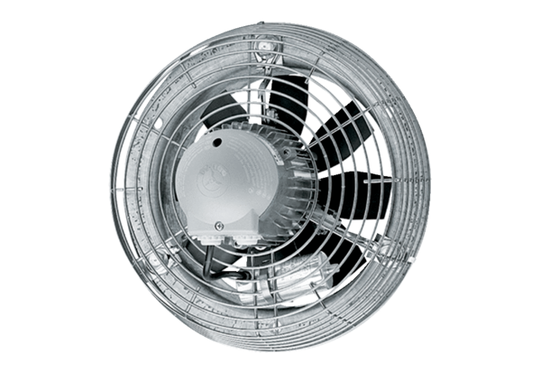Axial-Wandventilator DZS 40/84 BVerpackungseinheit: 1 StückSortiment: C
Artikelnummer: 0094.0049Hersteller: MAICO

